Lied 338: Salam aleikum (35)
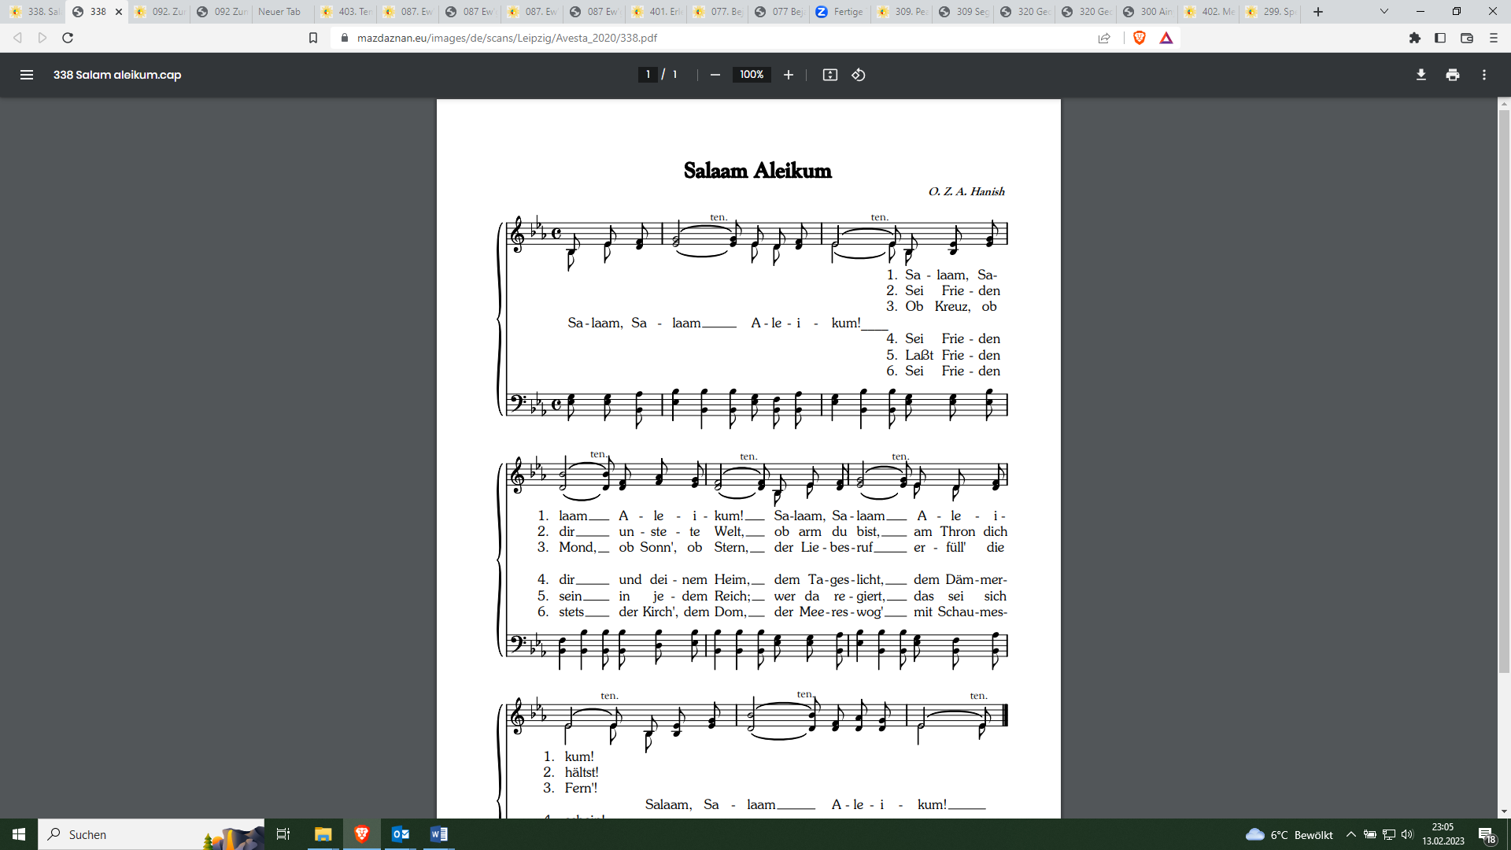
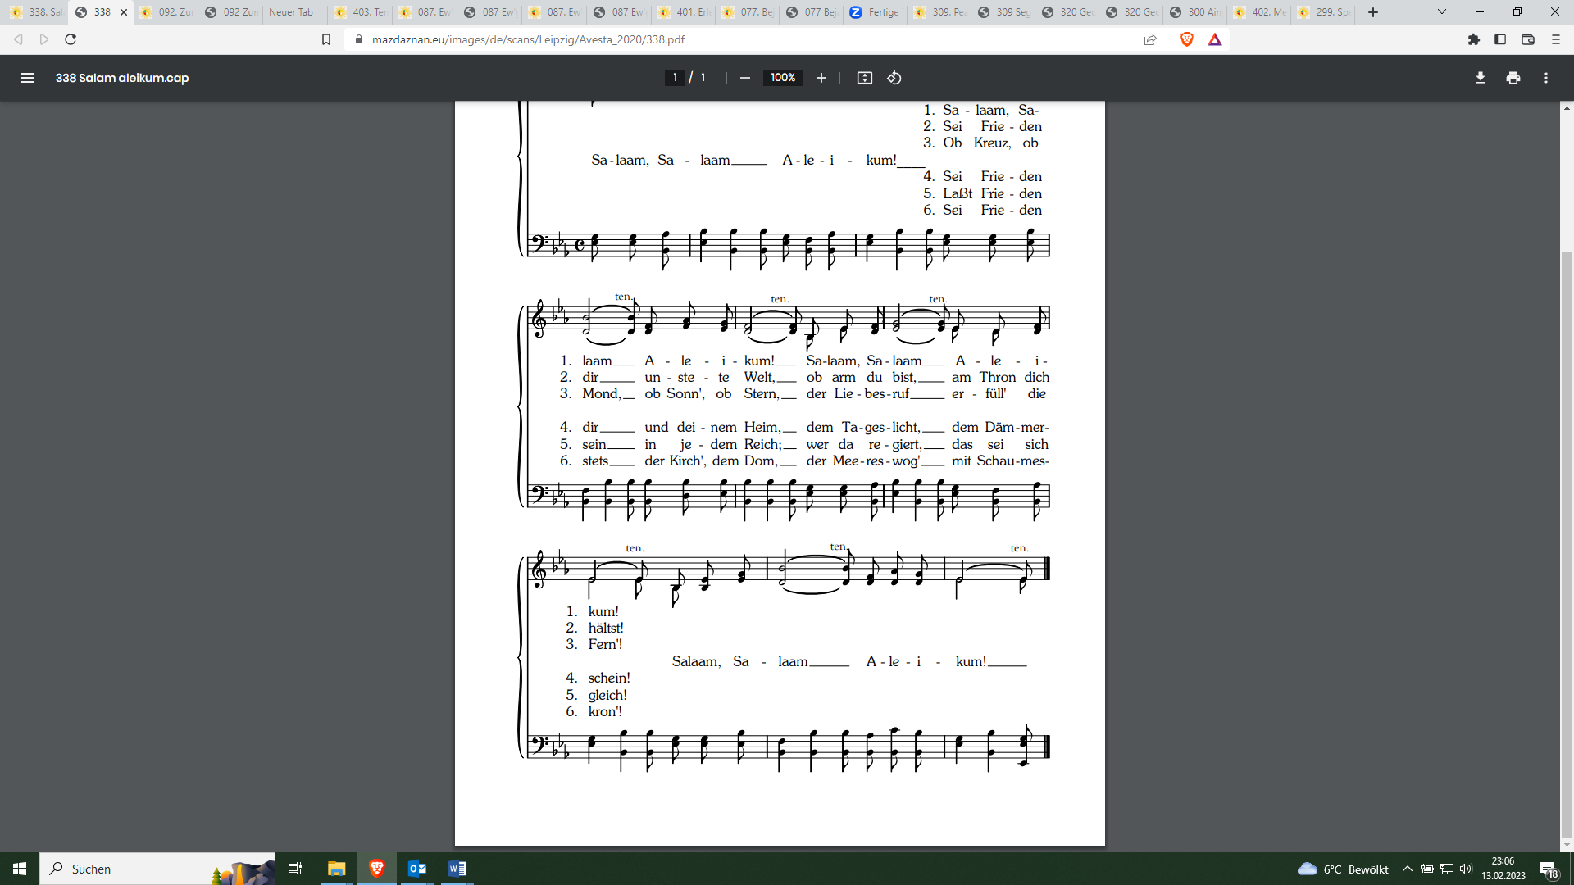

338. Salam Aleikum
1.
Salam, Salam Aleikum! (4x)
2.
Salam, Salam Aleikum!
Sei Frieden dir unstete Welt,
ob arm du bist, am Thron dich hälst!
Salam, Salam Aleikum!
3.
Salam, Salam Aleikum!
Ob Kreuz, ob Mond, ob Sonn’, ob Stern,
der Liebesruf erfüll’ die Fern’!
Salam, Salam Aleikum!
4.
Salam, Salam Aleikum!
Sei Frieden dir und deinem Heim,
dem Tageslicht, dem Dämmerschein!
Salam, Salam Aleikum!
5.
Salam, Salam Aleikum!
Laßt Frieden sein in jedem Reich;
wer da regiert, das sei sich gleich!
Salam, Salam Aleikum!
6.
Salam, Salam Aleikum!
Sei Frieden stets der Kirch’, dem Dom,
der Meereswog’ mit Schaumeskron’!
Salam, Salam Aleikum!

Lied 92: Erwach', mein Seel' (190)
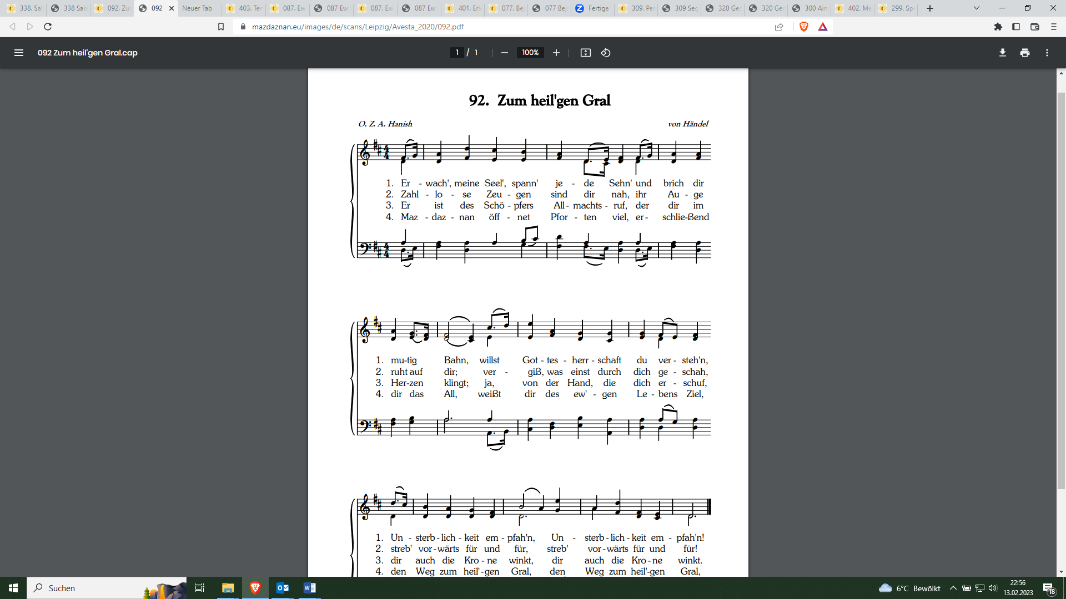
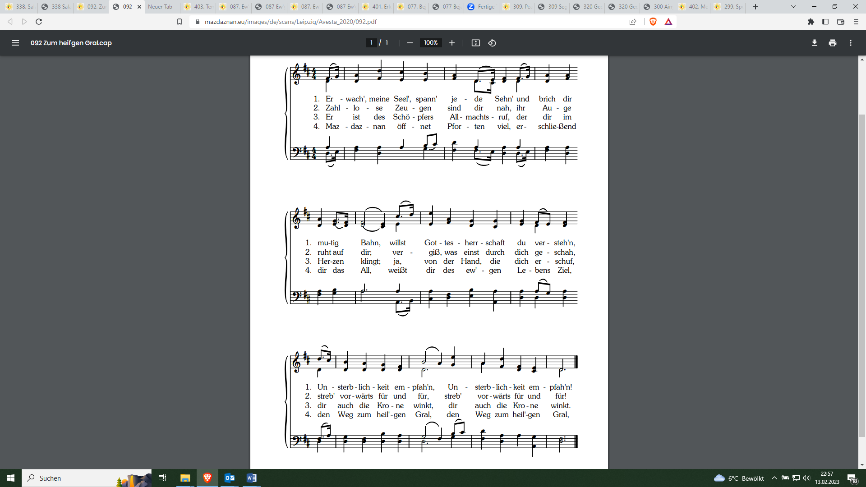
Lied 87: Gotteswahrheit (189)

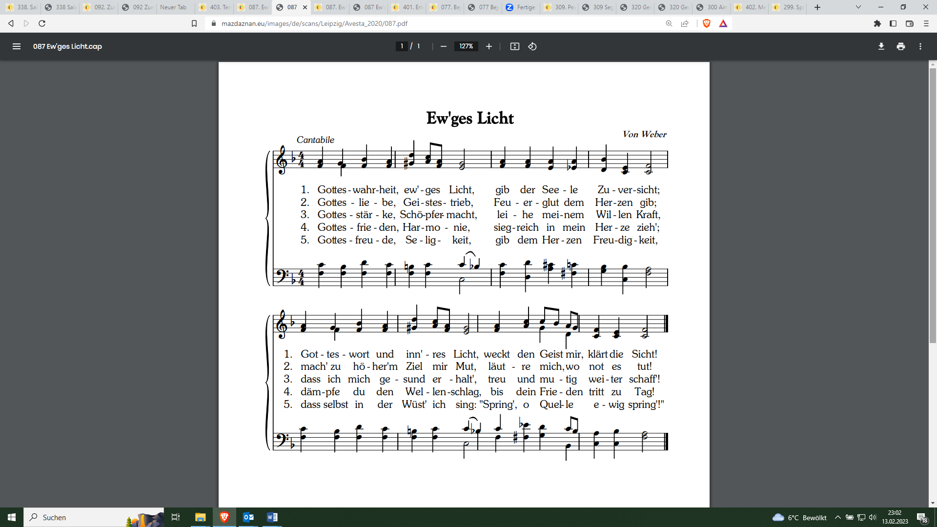

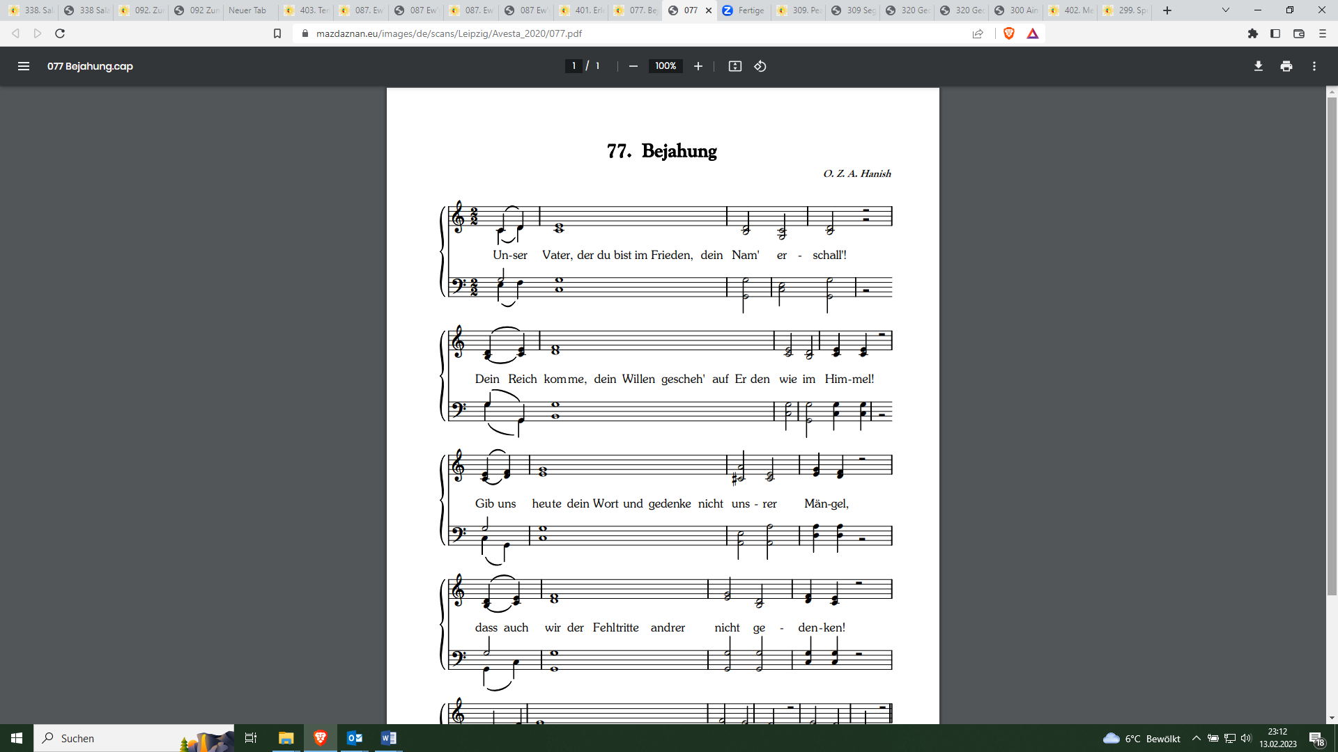
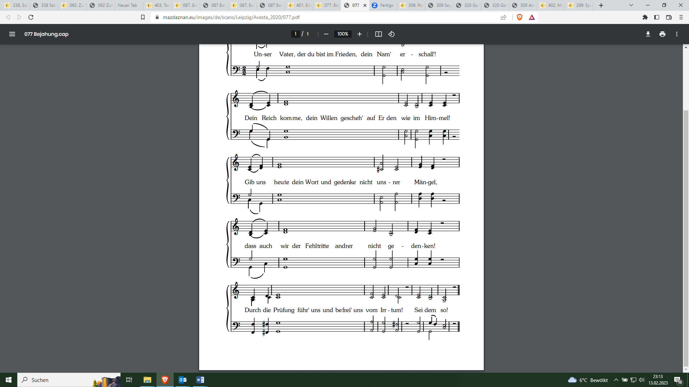

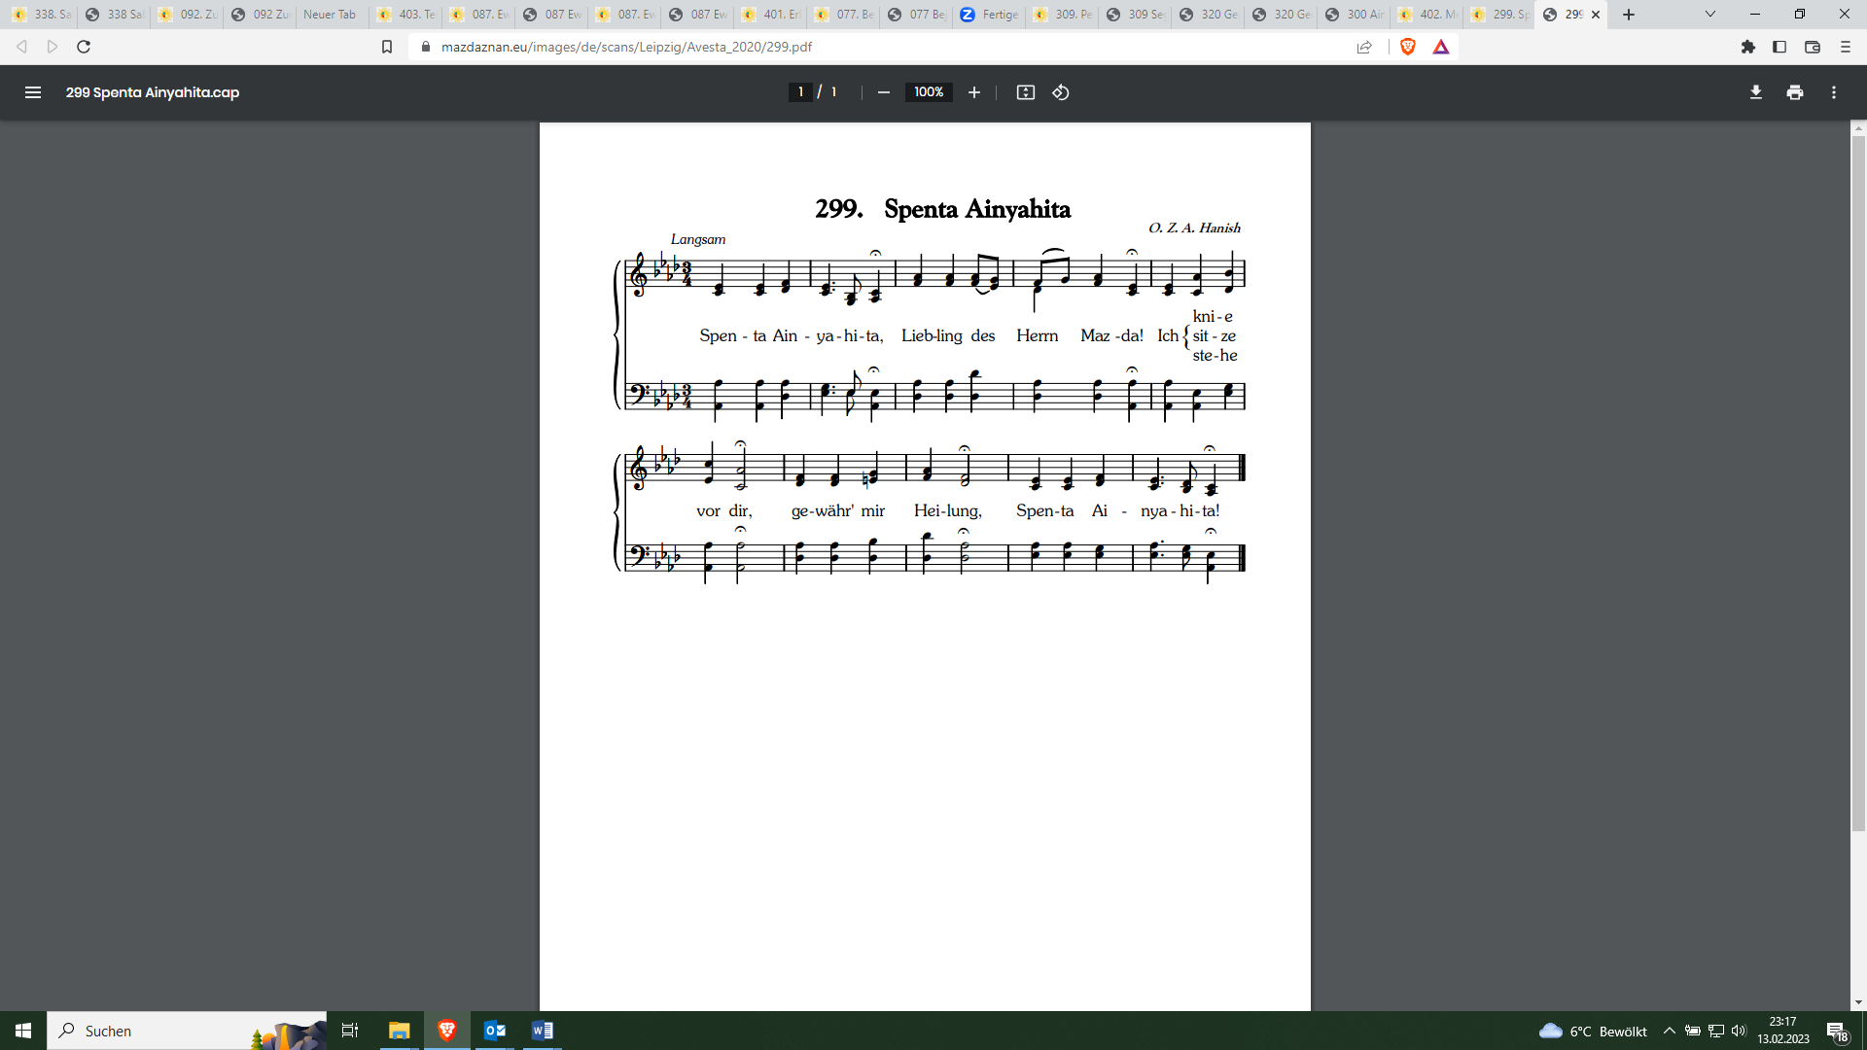

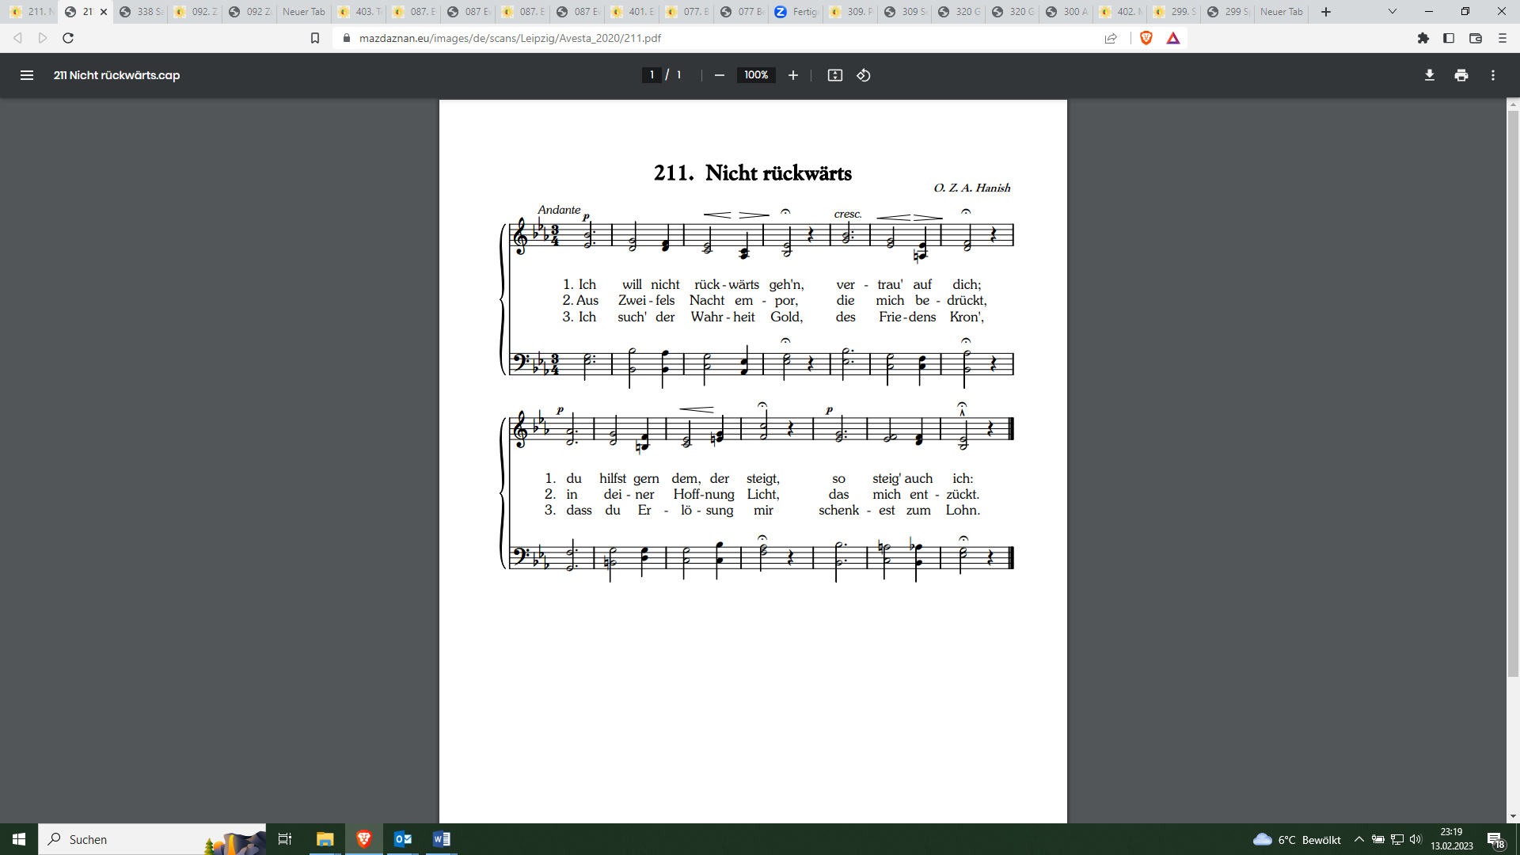
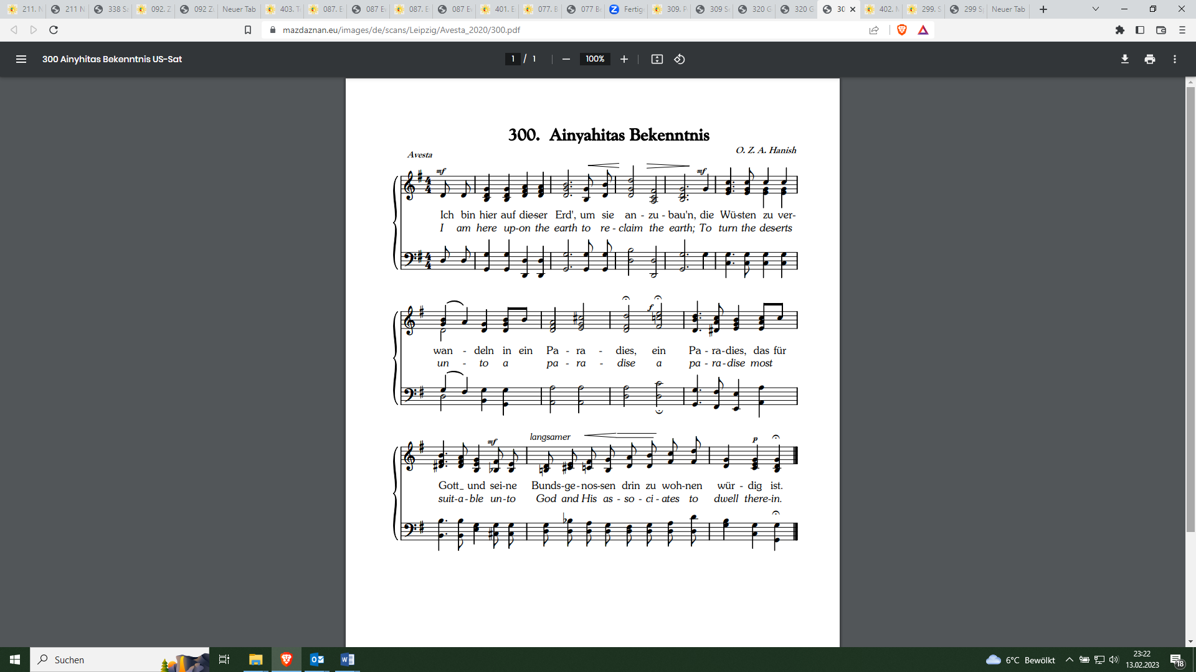

- HEIL sei; 2. FRIEDE; 3. LIEBE; 4. FREUDE
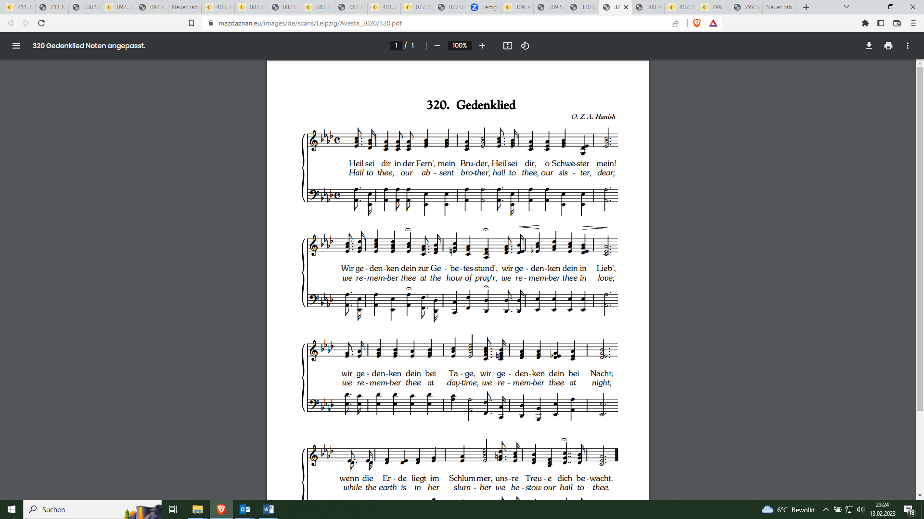
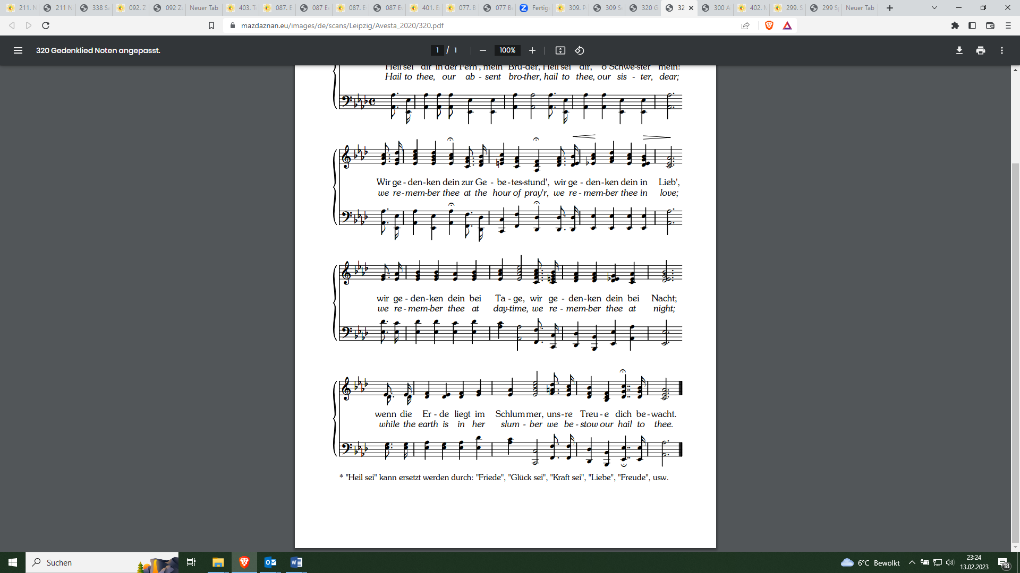

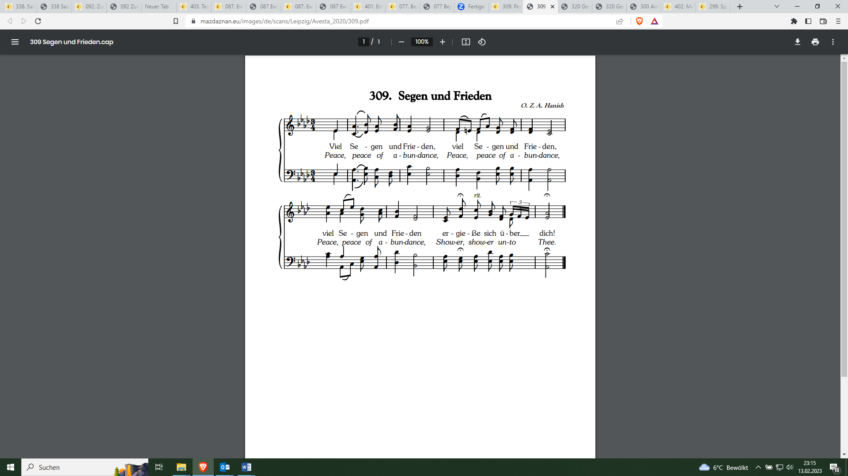

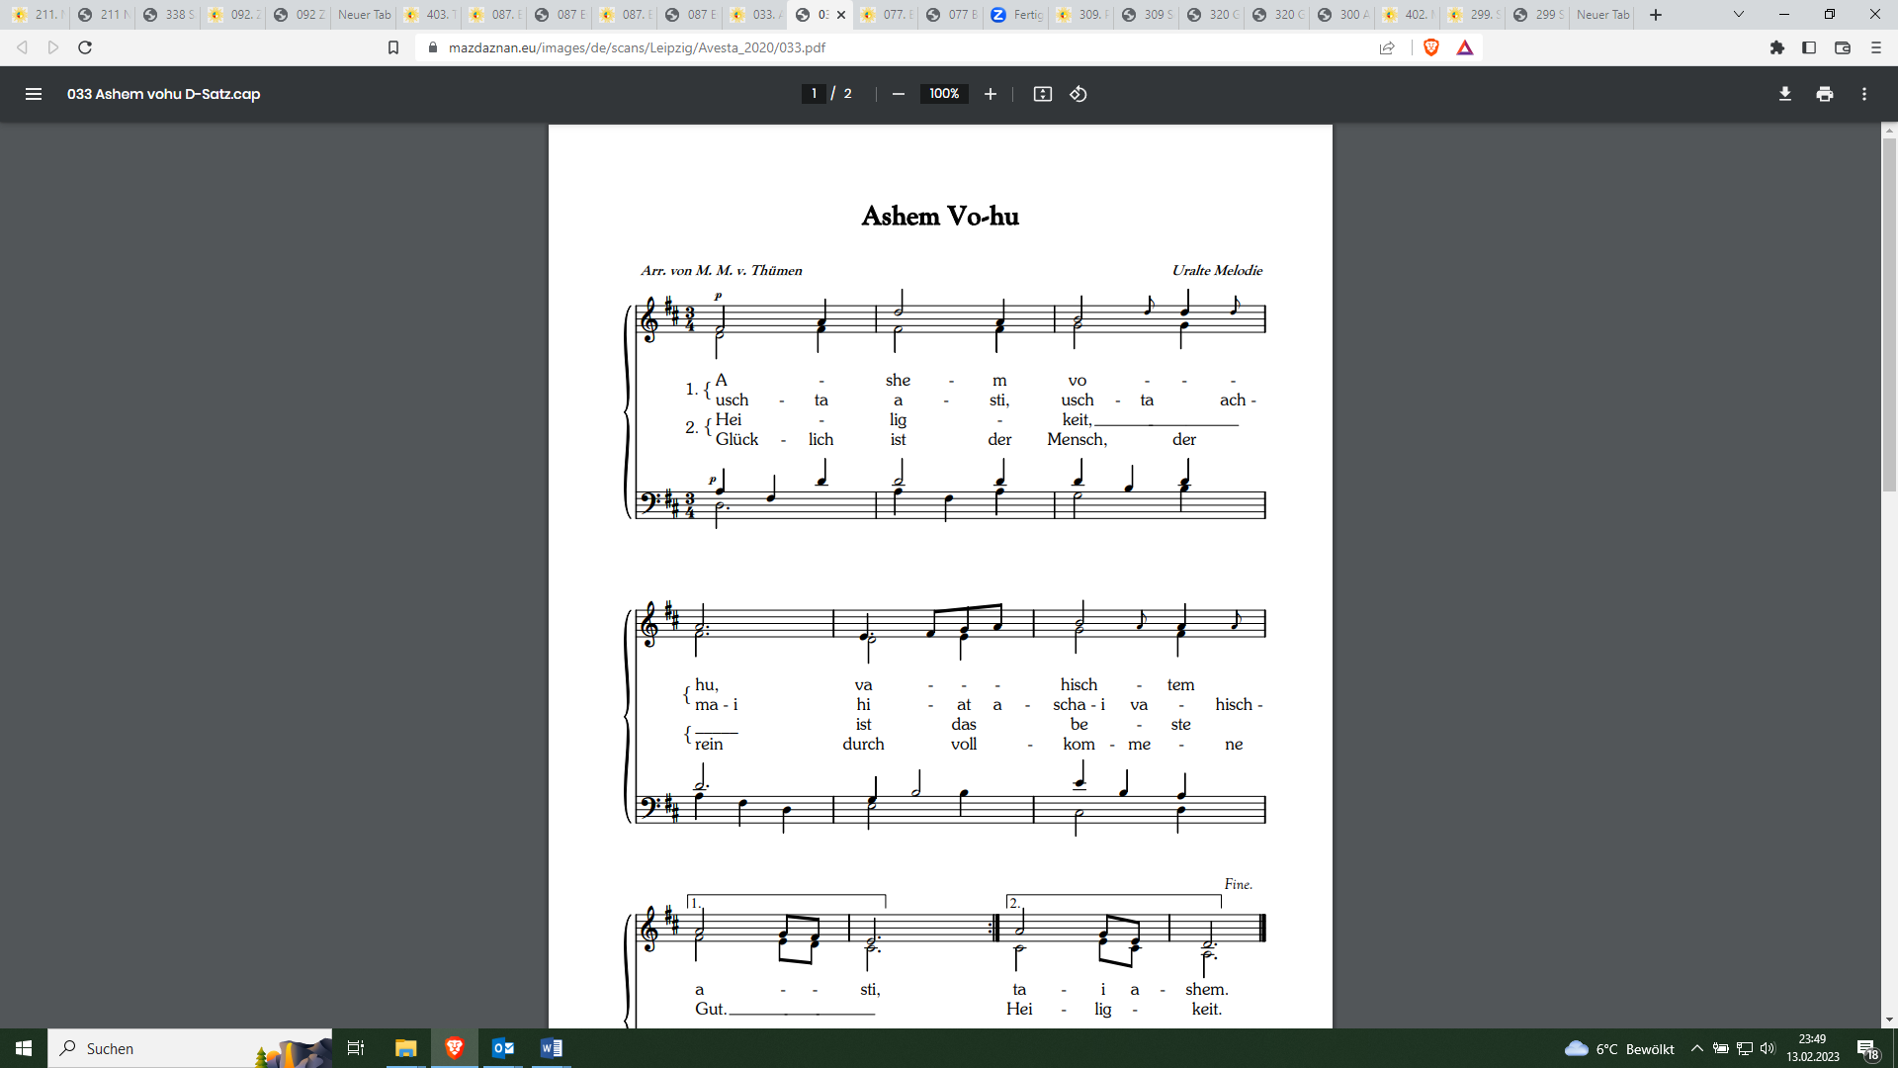

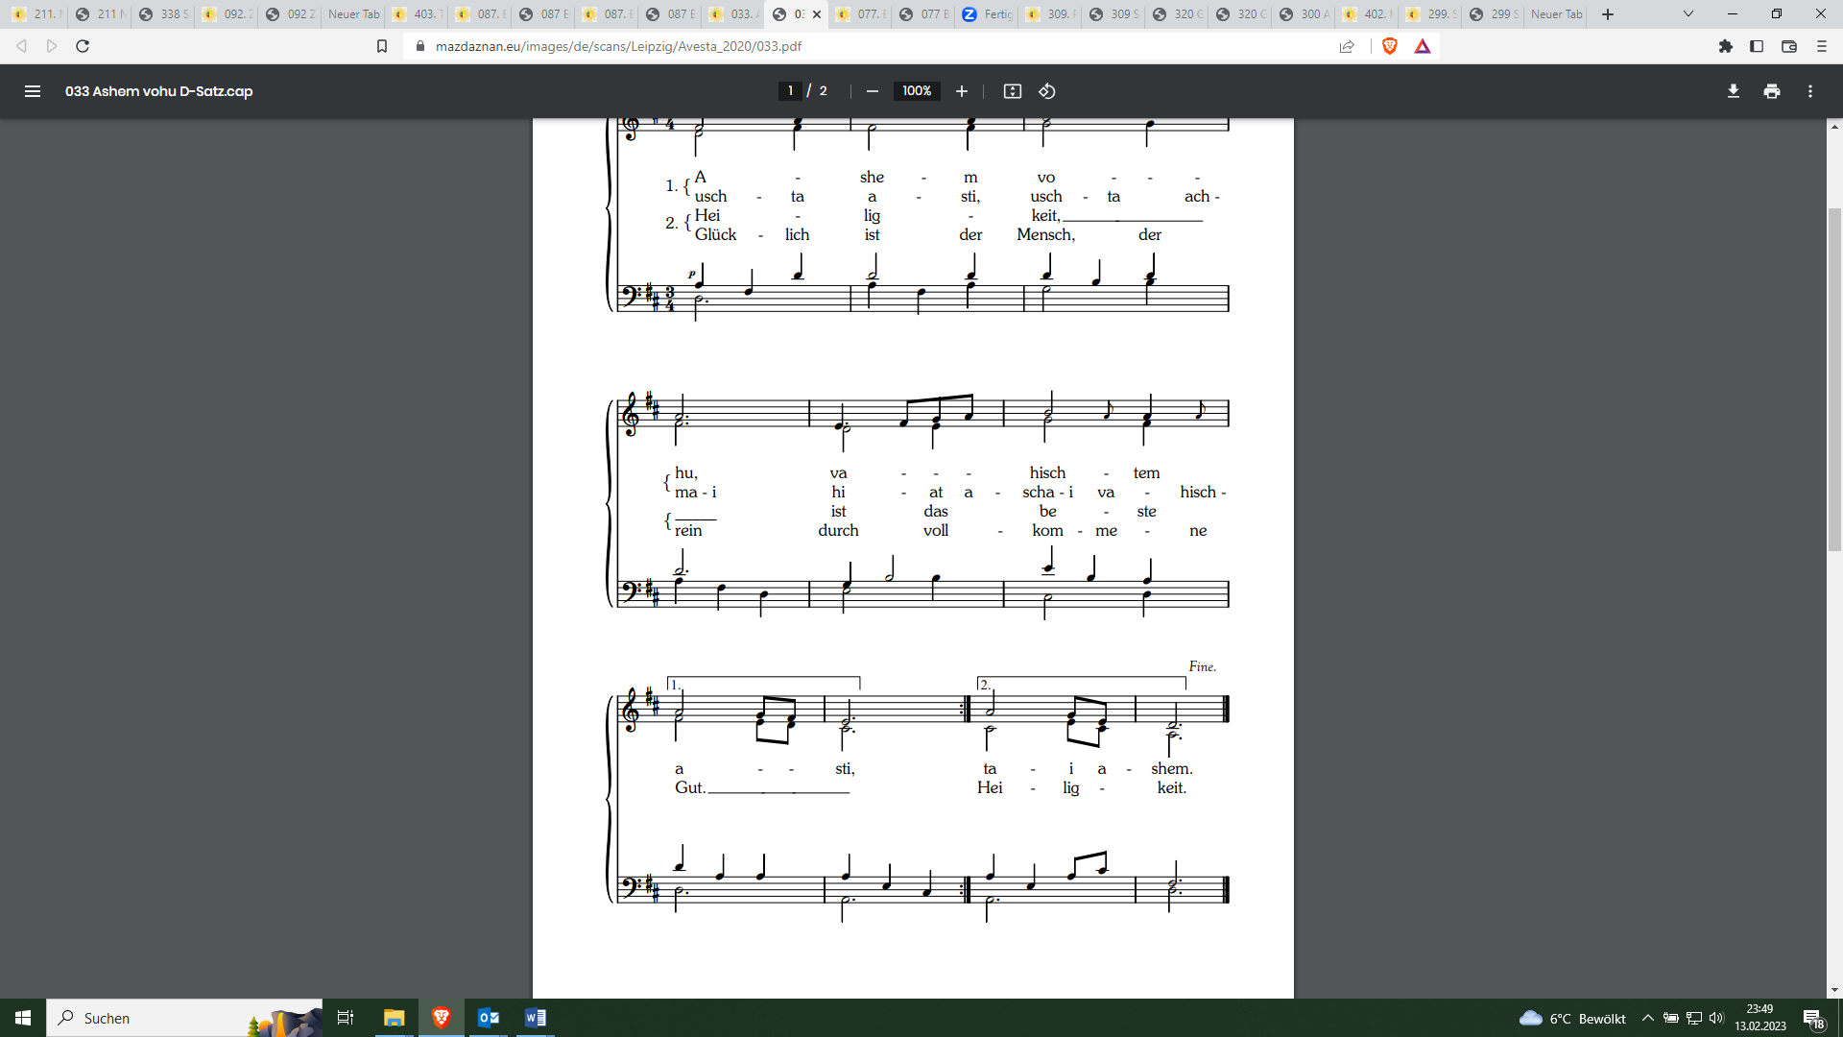

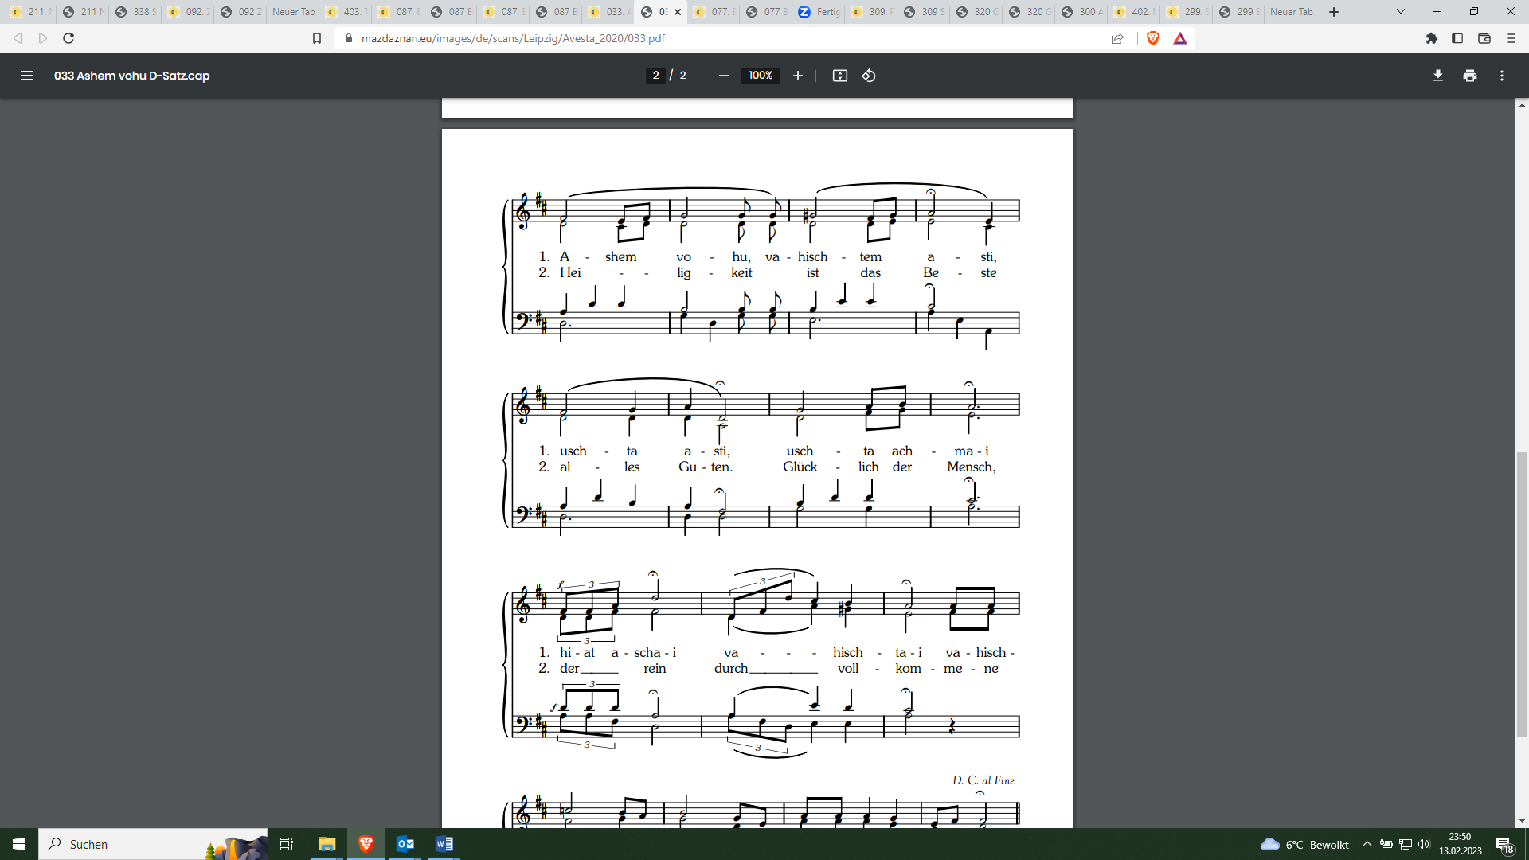

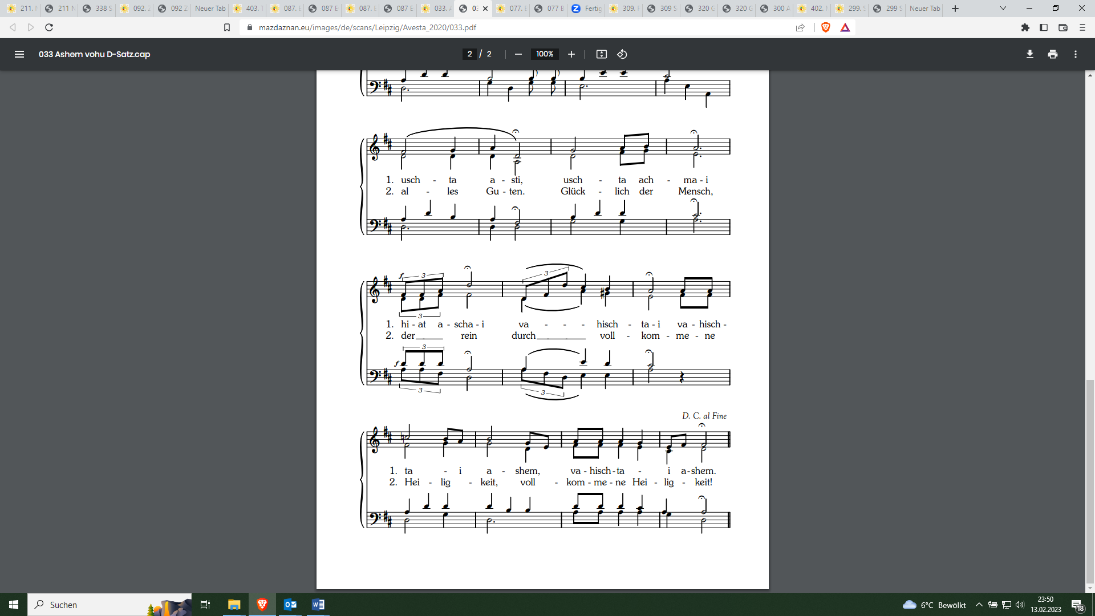

D1958 (033) Aschem vohu
1.
Aschem vohu, vahischtem asti,
uschta asti, uschta achma-i hiat ascha-i
vahischta-i aschem (zweimal).
2.
Heiligkeit ist das beste Gut.
Glücklich ist der Mensch,
der rein durch vollkommene Heiligkeit!
Heiligkeit ist das Beste alles Guten.
Glücklich der Mensch,
der rein durch vollkommene Heiligkeit,
vollkommene Heiligkeit!

